MINISTERE DE L'EDUCATION NATIONALE

BACCALAURÉAT PROFESSIONNEL

CONSTRUCTION DES CARROSSERIES

Session : 2019

E.1- ÉPREUVE SCIENTIFIQUE ET TECHNIQUE

Analyse d’un système technique

Durée : 3 h Coef. : 2

DOSSIER TECHNIQUE

Ce dossier TECHNIQUE comprend 8 pages numérotées de DT 1/8 à DT 8/8

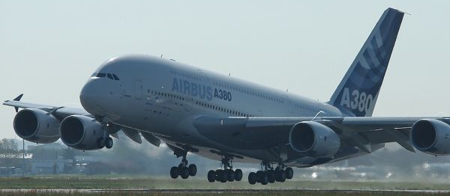
1 – MISE EN SITUATION

La société SOVAM demeure le spécialiste français du transfert de passagers en milieu aéroportuaire et a su démontrer son sens de l’innovation par la création d’équipements d’avant-garde, tels que les aérobus et les passerelles nouvelle génération.

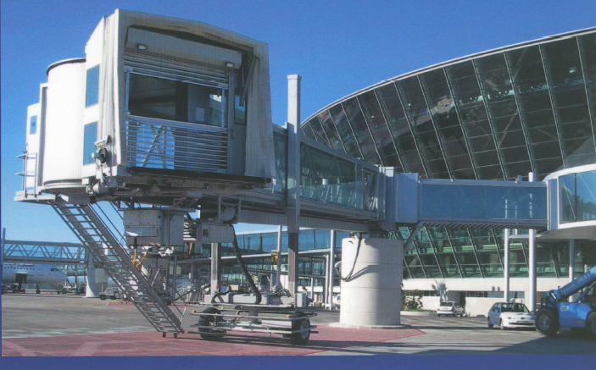
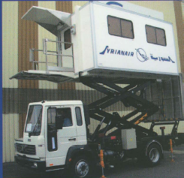

Le véhicule ci-dessous est utilisé dans les zones aéroportuaires.
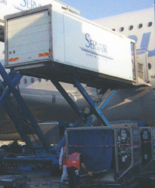
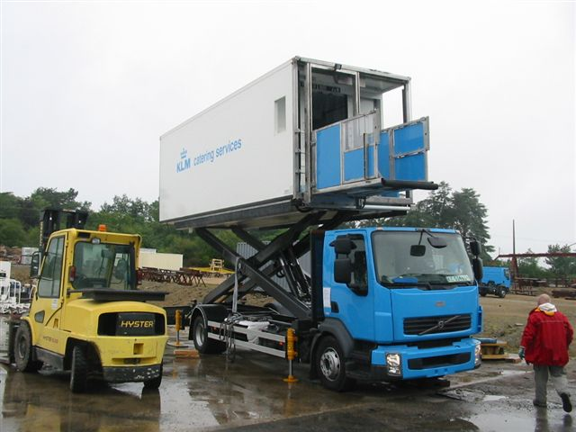

La remorque se positionne perpendiculairement à côté de l’avion afin d’assurer le chargement de l’appareil.

2 – PRESENTATION DU DISPOSITIF
Position dépliée
Position repliée
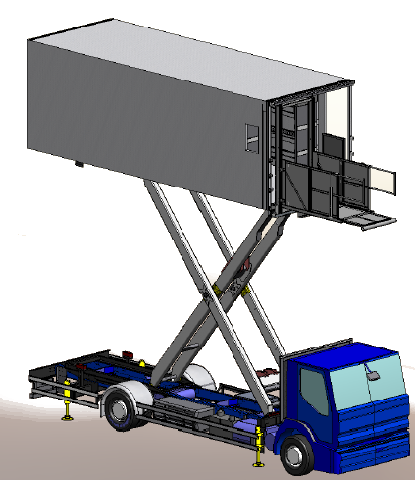
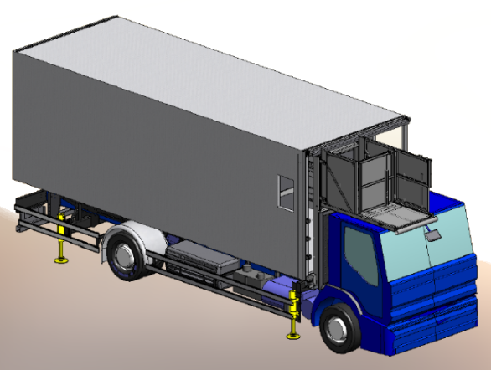

Plate-forme

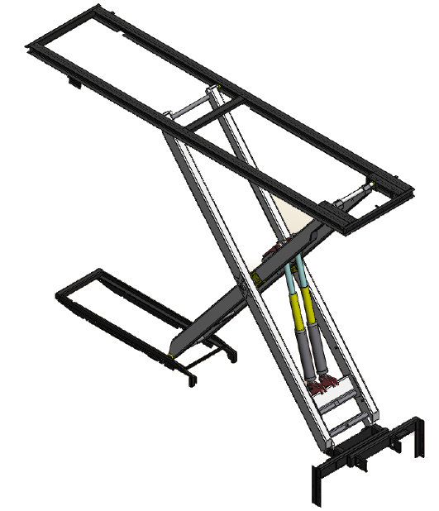
Position repliée
Position dépliée
Ciseau articulé

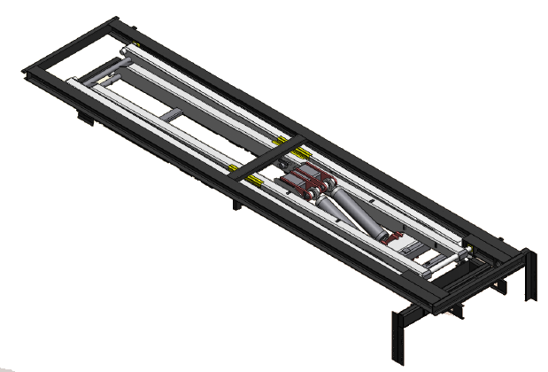
Vérins télescopiques

Faux-Châssis Arrière

Faux-Châssis Avant

Le dispositif se compose :

  - d’un faux-châssis fixé sur le véhicule ;
  - d’une plate-forme sur laquelle est positionnée la cabine ;
  - d’un ciseau articulé ;
  - de deux vérins télescopiques.

Il permet d’atteindre la hauteur de 5,30 mètres et de lever une cabine de 4 tonnes. Il s’adapte à tout type d’appareil.
L’arrivée de l’A 380 sur 18 aéroports européens ne permet plus l’utilisation de ce dispositif de levage, la hauteur maximale de 5,3 mètres est en effet insuffisante pour atteindre le 2ème niveau de l’airbus.
La société AIRBUS souhaite donc se munir de 5 véhicules/aéroport (soit un total de 90 véhicules) équipé d’un nouveau système de levage adapté aux dimensions de l’A380 et supportant une charge utile de 8 tonnes avec une position haute de 8,00 mètres (référence : châssis du camion).

3 – CONSTATS ET PROBLÉMATIQUE

Constat :
Le dispositif de levage proposé permettait le chargement sur tous les types d’avions.

Aujourd’hui, l’arrivée de l’A380 ne permet plus l’utilisation de ce dispositif de levage ; la hauteur maximale de 5,3 mètres est en effet insuffisante pour atteindre le 2ème niveau de l’airbus.

Problématique :

La société AIRBUS souhaite donc se munir d’un nouveau système de levage adapté aux dimensions de l’A380 et supportant une charge utile de 8 tonnes.

La société SOVAM souhaitant répondre favorablement à cette demande, son bureau d’études a effectué une pré-étude. On propose de vérifier les critères de performances afin de valider le nouveau modèle proposé.

4 – CAHIER DES CHARGES

Modifications apportées :

Le bureau d’études propose une nouvelle version avec les améliorations suivantes :

 | Critères | Niveau
Position | Atteindre une hauteur adaptée à l’appareil | Position haute : 8,00 mètres  (référence : châssis du camion).  Position basse : hauteur du châssis du camion.  (référence : remorque)  Course nécessaire vérin : 2,4 m
Vitesse | Atteindre une vitesse de levée constante | Vitesse de levée : 0,7 m/s
Dimensionnement | Dimensionner les éléments en fonction de l’environnement | Charge utile : 8 tonnes
Pression maximale admissible | Ne pas dépasser p_{admi} | P_{admi} = 250 bar

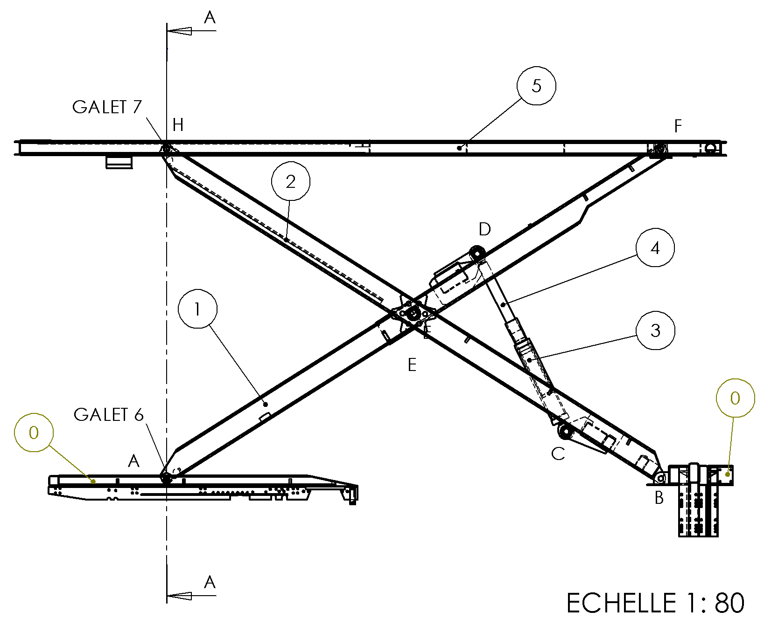

Vue de détail en coupe A-A du montage des galets 6

6
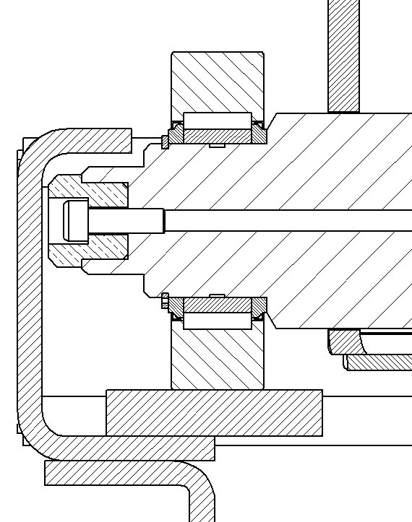
0
9
10
11
8
Rep. | Nbre | Désignation
11 | 2 | Vis CHC M8-40
10 | 2 | Patin
9 | 2 | Arbre inférieur
8 | 2 | Circlips pour arbre, 50 x 2
6 | 2 | Galets à roulement NUTR 50-110
0 | 1 | Faux-châssis
SYMBOLES HYDRAULIQUES

 | Distributeur 2/2 normalement fermé |  | Distributeur 3/2 normalement fermé
 | Distributeur 2/2 normalement ouvert |  | Distributeur 3/2 normalement ouvert
 | Distributeur 4/3 centre fermé |  | Commande hydraulique
 | Commande pneumatique |  | Commande électrique
 | Commande manuelle |  | Ressort
 | Commande à levier |  | Source hydraulique
 | Source pneumatique |  | Echappement hydraulique
 | Vérin pneumatique simple effet à rappel par ressort |  | Vérin hydraulique simple effet télescopique
 | Vérin double effet pneumatique |  | Filtre, crépine
 | Réservoir avec conduite débouchant au-dessous du fluide |  | Valve parachute
 | Clapet anti-retour |  | Pompe hydraulique à cylindrée fixe à un sens de flux

FORMULES

TRACTION – COMPRESSION :

$σ≤\text{ Rpe}$Condition de résistance :

$σ=\frac{N}{S}$

Contrainte normale : avec σ = contrainte normale (MPa)

N = effort normal (N)
S = aire de la section droite (mm²)

$\text{Rpe}=\frac{\text{Re}}{k}$

Résistance pratique à l’extension : avec Re = limite mini élastique (MPa)
k = coefficient de sécurité

CISAILLEMENT :

Condition de résistance : |  | avec en MPa
Contrainte tangentielle : |  | T = effort tranchant (N)  S = aire de la section cisaillée (mm²)
Résistance pratique au  glissement : | k  pour l’acier | avec Rg = limite mini au glissement (MPa)  k = coefficient de sécurité

Pression :
F
p = avec la force F en N, la pression p en MPa et la surface S en mm²
S
1 MPa = 1 N/mm² = 10 bar

Débit :

Q = S x V avec le débit Q en m³/s, la surface en m² et la vitesse en m/s

Vitesse :
c
V = avec la vitesse V en m/s, la course c en m et le temps t en s
t
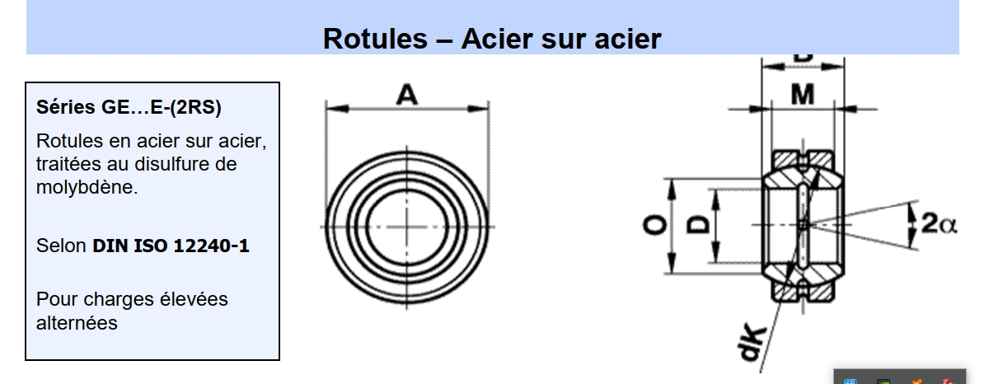
B
Rotules – Acier sur acier

